Положение
о проведении областной военно-спортивной игры «Победа»

I. Цели и задачи
Муниципальный этап военно-спортивной игры «Победа» проводится по плану реализации подпрограммы «Вовлечение молодежи в социальную практику» государственной программы Воронежской области «Развитие образования» с целью совершенствования допризывной подготовки и военно-патриотического воспитания в образовательных организациях.
Муниципальный этап военно-спортивной игры «Победа» (далее Игра) – это смотр допризывной подготовки и военно-патриотической работы в образовательных организациях, проверка уровня знаний основ военной службы, военно-прикладных навыков учащихся и их физической подготовки.
Игра является частью военно-патриотической работы военно-спортивных и спортивно-массовых мероприятий, организуемых с учащейся молодежью, проводится в форме соревнований.
Игра направлена на решение следующих основных задач:
- развитие в образовательных организациях военно-прикладных и военно-технических видов спорта;
- содействие развитию на базе образовательных организаций военно-патриотических объединений;
- проверка и сравнение уровней допризывной подготовки и состояния работы по военно-патриотическому воспитанию учащихся в образовательных организациях района;
- пропаганда здорового образа жизни, физической культуры и спорта.

II. Участники Игры
- учащиеся образовательных организаций;
- сборные команды 6-11–х классов образовательных организаций;
- сборные команды образовательных организаций в двух возрастных группах.
1-я возрастная группа, учащихся образовательных организаций – 6-8 классы, учащиеся, которым по состоянию на дату проведения мероприятия не исполнится 15 лет.
2-я возрастная группа, учащихся образовательных организаций – 9-11 классы, учащиеся, которым по состоянию на дату проведения мероприятия не исполнится 18 лет.
Состав команды – 10 человек (пол значения не имеет). Команду сопровождает руководитель назначенный в образовательном учреждении.
В соревнованиях принимает участие молодежь, прошедшая предварительную физическую подготовку и имеющая допуск врача.
Отбор участников сборной Репьевского муниципального района осуществляет судейская коллегия Игры.

III. Структура Игры
Соревнования на личное первенство по общевоинской подготовке и военно-прикладным видам спорта
Проводятся в виде военно-спортивных соревнований в группах образовательных организаций, в ходе которых выделяются наиболее подготовленные учащиеся, способные к командной борьбе при дальнейших соревнованиях команд.
Соревнования команд по общевоинской подготовке и военно-прикладным видам спорта
Соревнования команд проводятся в 2 этапа:
1-й этап - командные первенства в образовательных организациях;
2-й этап - командные первенства среди образовательных организаций муниципальных образований;
Второй этап игры проводится 27 февраля 2021 года в 10:00.

IV. Организация и руководство проведением Игры
Общее руководство проведением Игры осуществляет отдел по образованию Репьевского муниципального района.
Организационно-методическое сопровождение Игры возлагается на Муниципальное казенное учреждение дополнительного образования Репьевского муниципального района Воронежской области «Центр дополнительного образования»

V. Программа соревнований
1-й этап – командные первенства в образовательных организациях.
Программа соревнований 1-го этапа составляется и проводится руководством образовательной организации. Итоги 1-го этапа представляются в отдел по образованию администрации муниципального района.
2-й этап – командные первенства среди образовательных организаций муниципальных образований.
Проведение 2-го этапа возлагается на отдел по образованию Репьеского муниципального района.
Рекомендуемая программа соревнований 2-го этапа:
- Строевая подготовка;
- Выполнение нормативов по разборке-сборке ММГ АК;
- Стрельба из пневматической винтовки;
- Выполнение норматива по снаряжению магазина.
- Бег – 100м;
- Бег в составе подразделения – 1000м;
- Подтягивание на перекладине (Ю), сгибание и разгибание рук в упоре лежа (Д).
- военно-медицинская подготовка (тест).
- Творческий конкурс «Костер Дружбы»
Подведение итогов общекомандного зачёта – по наименьшей сумме мест на этапах.

VI.Судейство, штрафы, наказания
Для обеспечения оперативного руководства организацией и проведением Игры, а также единого подхода к методике соревнований по общевоинской подготовке и военно-прикладным видам спорта:
- при проведении 1-го этапа назначаются соответствующие судейские коллегии из состава преподавателей общеобразовательных учреждений в муниципальных образованиях;
- при проведении 2-го этапа – полуфинала Игры назначаются судейские бригады от МКУ ДО «ЦДО».
Общее руководство осуществляет отдел по образованию Репьевского муниципального района, МКУ ДО «ЦДО».
Условия проведения этапов соревнований могут уточняться судейской коллегией по результатам совещания с руководителями команд и с учётом местных условий.
Судейской коллегией могут быть приняты следующие меры:
1. Снятие с конкурса (этапа):
- за нарушение требований безопасности.
2. Лишение допуска к очередному конкурсу (этапу):
- неспортивное поведение;
- подход к судье после выполнения упражнения;
- за опоздание к началу очередного этапа более чем на две минуты;
- невыполнение команды «Стой» или «Прекратить выполнение норматива».
3. Снятие с соревнований:
- незнание правил соревнований;
- грубое нарушение требований обращения с оружием, требований безопасности и пожарной безопасности;
- грубое нарушение правил внутреннего порядка (грубое и нетактичное поведение, самовольная отлучка, курение, употребление спиртных напитков и наркотических средств);
- обращение участника по спорному вопросу в судейскую коллегию, минуя капитана команды (старшего).

VII. Условия проведения конкурсов и соревнований
Организаторы оставляют за собой право внести изменения в программу проведения соревнований (исключить какой-либо этап или облегчить его прохождение) по результатам совещания с руководителями команд.

Творческий конкурс «Костер Дружбы» – представление команд.
Участвует вся команда. Время выступления до 7 мин. В творческой форме команда представляет свой родной край, обычаи и традиции, достопримечательности, достижения своих образовательных учреждений, военно-патриотических объединений. Критерии оценки: военно-патриотическая направленность выступления; художественный уровень программы (режиссура, сценическая культура – внешний вид, умение держаться на сцене, эстетика костюмов); морально-эстетическое содержание выступления; исполнительское мастерство; сочетание разных жанров, артистизм, музыкальность, оригинальность замысла программы, техническое обеспечение (видео, фото и аудиооформление, костюмы, реквизит), массовость, художественно-постановочное оформление, сложность исполняемых трюков. Руководители команд могут принимать участие только в качестве технического работника. Конкурс оценивается по десятибалльной шкале.
Итоги конкурса подводятся по количеству набранных баллов.

Тестирование уровня знаний и подготовки участников и команд

1. «Ратные страницы истории Отечества».
Тематика: военная история, высказывания великих людей, основные битвы, сражения и операции, полководцы, художественные произведения и их авторы (литература, изобразительное искусство).
Подведение итогов по результатам тестирования.

2. «Равнение на Героев».
Тематика: история учреждения званий Героя Советского Союза, полного кавалера ордена Славы и Героя Российской Федерации, статистика по награжденным в предвоенный период, в годы ВОВ, в послевоенные годы до 1992 г. и в современной России, первые Герои Советского Союза и РФ, первые полные кавалеры ордена Славы, полные кавалеры ордена Славы, удостоенные звания Героя Советского Союза, женщины-Герои Советского Союза и Герои Российской Федерации, Герои, удостоенные этого почетного звания дважды и трижды, Герои-покорители космоса, города-Герои, Герои-Воронежцы, Герои, получившие это звание в боях за Воронеж и при освобождении Воронежской области.
Подведение итогов по результатам тестирования.

3. Тест по огневой подготовке.
Перечень предполагаемых вопросов:
10 теоретических вопросов по основным образцам вооружения мотострелкового взвода.
Подведение итогов по результатам тестирования.

4. Тест по оказанию доврачебной помощи.
Перечень предполагаемых вопросов:
1. Оказание первой помощи при отравлении угарным газом.
2. Соотношение дыханий и компрессий на грудину при проведении реанимации.
3. Последовательность оказания первой медицинской помощи при прекращении сердечной деятельности.
4. Виды переломов. Оказание первой помощи при переломах.
5. Правила использования шприц-тюбика.
6. Кровотечения. Виды кровотечений. Способы их остановки.
7. Ожоги. Классификация. Оказание медицинской помощи.
8. Симптомы признаков бешенства.
9. Последовательность оказания помощи при отрыве конечности.
10. Признаки клинической смерти.
11. Иммобилизация.
12. Слепое и сквозное ранения. Первая помощь в полевых условиях.
13. Первая помощь при утоплении.
14. Оказание первой помощи при растяжениях.
15. Правила наложения жгута.
16. Первая помощь при электротравме.
17. Виды повязок, их предназначение.
18. Первая помощь при травмах позвоночника.
19. Оказание первой помощи при вывихах.
20. Обморожение. Классификация. Первая помощь в полевых условиях.
Подведение итогов по результатам тестирования.

Общая физическая подготовка

Форма одежды – спортивная.
1. Бег эстафета – 100м Выполняются в форме эстафеты с передачей палочки. Пять членов команды находятся с одной стороны дорожки, а пять – с противоположной стороны, с высокого старта по беговой дорожке стадиона или ровной площадке с любым покрытием.
Подведение итогов по общему командному времени.
2. Бег в составе подразделения – 1км Командный зачет.
Подведение итогов по общему командному времени.
3. Подтягивание на перекладине, сгибание и разгибание рук в упоре лежа.
Подтягивание из виса на высокой перекладине выполняется из ИП: вис хватом сверху, кисти рук на ширине плеч, руки, туловище и ноги выпрямлены, ноги не касаются пола, ступни вместе. Участник подтягивается так, чтобы подбородок поднялся выше грифа перекладины, затем опускается в вис и, зафиксировав ИП на 0.5с, продолжает выполнение испытания (теста).
Засчитывается количество правильно выполненных попыток.
Ошибки (попытка не засчитывается):
1) подтягивание рывками или с махами ног (туловища);
2) подбородок не поднялся выше грифа перекладины;
3) отсутствие фиксации на 0,5 с ИП;
4) поочередное сгибание рук.
Выполнение сгибания и разгибания рук в упоре лежа на полу, может проводиться с применением «контактной платформы», либо без нее. Сгибание и разгибание рук в упоре лежа на полу, выполняется из ИП: упор лежа на полу, руки на ширине плеч, кисти вперед, локти разведены не более чем на 45 градусов, плечи, туловище и ноги составляют прямую линию. Стопы упираются в пол без опоры. Участник, сгибая руки, касается грудью пола или «контактной платформы» высотой 5 см, затем, разгибая руки, возвращается в ИП и, зафиксировав его на 0,5 с, продолжает выполнение испытании (теста).
Засчитывается количество правильно выполненных сгибаний и разгибаний рук, фиксируемых счетом спортивного судьи в ИП.
Ошибки (попытка не засчитывается):
1) касание пола коленями, бедрами, тазом;
2) нарушение прямой линии «плечи - туловище - ноги»;
3) отсутствие фиксации на 0,5 с ИП;
4) поочередное разгибание рук;
5) отсутствие касания грудью пола (платформы);
6) разведение локтей относительно туловища более чем на 45 градусов. Подведение итогов по общему количеству подтягиваний и сгибаний-разгибаний рук всей командой.
Судья вправе снять команду с этапа в случае не реагирования на замечания по качеству выполнения упражнения.

Военно-прикладное многоборье
1. Строевая подготовка.
Участвует команда в полном составе. Форма одежды парадная.
Итоговая оценка команде определятся из следующих оценочных показателей:
- общая оценка за внешний вид (соблюдение единообразия формы одежды, знаков различия, фурнитуры, аккуратной прически, обувь допускается только черного цвета);
- оценка слаженности команды;
- прохождение торжественным маршем;
- прохождение с песней;
- подготовка командира;
- оценка знаменной группы.
Сценарий сдачи зачёта по строевой подготовке: команды выстраиваются на строевом плацу согласно указанных мест.
Порядок построения парадного расчета команд:
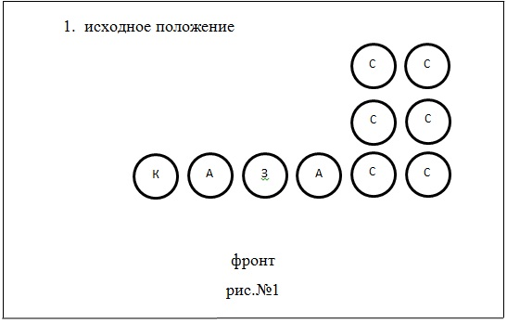

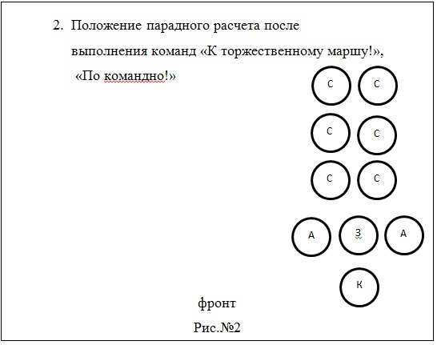
В исходном положении команды согласно рис. № 1, где:
- К – командир команды;
- З – знаменщик;
- А – ассистент знаменщика;
- С – стрелки (остальные члены команды).
По команде «К торжественному маршу» рис. № 2:
- знаменщик и ассистенты знаменщика выходят из строя на 2 шага, выполняют поворот налево и выходят на середину строя;
- командир команды выходит из строя на 4 шага, выполняет поворот налево и выходит на середину строя.
По команде «Покомандно» командир, знаменщик и ассистенты знаменщика выполняют поворот направо, лицом к фронту.
По команде «Первая команда прямо, остальные напра-ВО» правофланговая команда остается на месте, остальные команды одновременно выполняют поворот направо.
По команде «Дистанция ,,,, метров. Шагом МАРШ» все команды начинают движение прямо, правофланговая команда начинает движение прямо в колонне, остальные команды начинают движение прямо в двух шереножном строю до отметки построения правофланговой команды, самостоятельно по команде командира выполняют поворот налево в движении в составе подразделения и продолжают движение в колонне.
Для перемены направления движения (при подходе к линии прохождения правофланговой колонны перед трибуной), по команде командира «Правое плечо вперед - МАРШ», командир (направляющий) заходит налево до команды «Прямо», остальные следуют за ним.
При прохождении перед трибуной (судейской коллегией) командир подает команду на равнение (СМИРНО, РАВНЕНИЕ на - ПРАВО).
По команде «СМИРНО» все воспитанники переходят на строевой шаг, а по команде «Равнение на - ПРАВО» одновременно поворачивают голову в сторону судейской коллегии (трибуны) и прекращают движение руками или рукой, не занятой оружием. Командир, прикладывает правую руку к головному убору, одновременно прижимает левую руку к бедру и поворачивает голову направо, знаменщик и ассистенты держат голову прямо. Отмашка рук сохраняется только у знаменной группы.
По прохождению, командир подает команду «Вольно», у всей команды возобновляется отмашка рук, голова поворачивается прямо, командир опускает правую руку. Команда по периметру строевого плаца (по квадрату) возвращается на указанное место, в общем, строю подразделений.
Примечание: при прохождении, после команды руководителя «Шагом марш», для сохранения дистанции между подразделениями, команды могут выполнять движение шагом на месте. Допускается прекращение, возобновление движения по команде командира. При прохождении с песней парадный расчет команды остается прежним.
Подготовка знаменной группы (Строевой устав ВС РФ гл.8, п.2 ст.209-212), прохождение торжественным маршем и прохождение с песней оценивается на церемонии открытия соревнований.
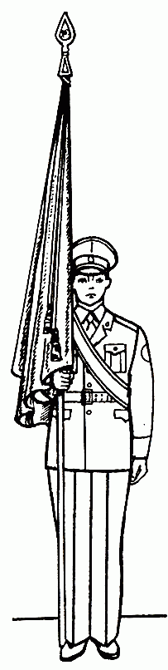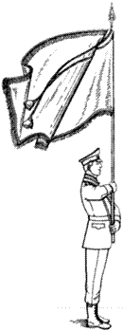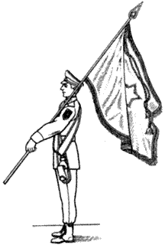
рис. № 3 рис. № 4 рис. № 5

Положение знамени (флага команды) в строю.
В строю на месте знаменщик держит знамя (флаг) вертикально у ноги правой рукой, согнутой в локте, касаясь мизинцем верхнего края поясного ремня. Нижний конец древка должен находиться у середины ступни правой ноги (рис. № 3).
При выполнении команд «К торжественному маршу», «Покомандно», знамя (флаг) остаётся в исходном положении, но при выдвижении древко приподнимается над землей. При выполнении команды «Шагом» знамя (флаг) поднимается вертикально вверх правой рукой до уровня кисти руки напротив шеи, левая рука перехватывает и поддерживает древко у нижнего обреза, руки согнуты в локтях, древко перпендикулярно земли и переносится в таком положении от команды «Марш» до прибытия на установленное место и команды командира группы «Стой» (рис. № 4).
При прохождении с песней по команде руководителя «Шагом» знамя (флаг) переносится на левое плечо и держится левой рукой, вытянутой по древку, правая рука опускается (рис. № 5). В движении по команде «Марш» – отмашка правой рукой производится.
По прибытии на исходное место после прохождения торжественным маршем, прохождении с песней, команда останавливается по команде старшего (командира команды), как показано на схеме рис. № 2. После приставления ноги, командир, знаменная группа, повернувшись через правое плечо, самостоятельно по кратчайшему расстоянию занимают свои места, как показано на схеме рис. № 1.
На отдельном учебном месте оценивается внешний вид.
Подготовка командира оценивается на протяжении всей сдачи строевой подготовки.
Оценка каждого элемента строевой подготовки осуществляется по десятибалльной шкале.
Подведение итогов по наибольшей командной оценке.

2. Выполнение нормативов по разборке-сборке ММГ АК.
Форма одежды – военная полевая (спортивная).
Разборка-сборка ММГ АК осуществляется всей командой одновременно. Разборка и сборка оружия осуществляется согласно наставлению по боевой подготовке Сухопутных войск.
Штрафы:
1. Изменение последовательности выполнения норматива – 3 секунды;
2. Контрольный спуск менее 45 градусов по отношению к горизонту, контрольный спуск с пристегнутым магазином – 30 секунд.
3. Выполнение норматива по снаряжению магазина АК-74 (АКМ).
Форма одежды – военная полевая (спортивная).
Снаряжение магазинов осуществляется всей командой одновременно.
Штрафы: потеря боеприпасов – 3 секунды.
4. Стрельба из пневматической винтовки.
Форма одежды – военная полевая (спортивная).
Стрельба ведется из положения лежа с руки по мишени для пневматики. Дистанция 10 м. Количество боеприпасов – 8 на 2 выполнения.
1-е выполнение (тренировочное): стрельба по мишени (3 пульки). Стреляющие отмечают попадания, производят корректировку.
2-е выполнение (зачетное): стрельба по мишени (5 пулек).
Подведение итогов по общему командному результату, которое суммируется из личного результата.
Допускается использование своего оружия (с полной или частичной заменой предлагаемого организаторами).

VIII. Подведение итогов и определение победителей Игры

В соревнованиях определяется:
- личный зачет (подтягивание на перекладине, сгибание и разгибание рук в упоре лежа, стрельба из пневматической винтовки), 1, 2, 3 места;
- командный зачет на этапах, 1, 2, 3 места;
- общекомандный зачет, 1, 2, 3 места, за волю к победе.
Общекомандное первенство определяется по наибольшей заработанной сумме баллов на этапах финала.
В случае равенства общей суммы баллов у двух или более команд, преимущество получает команда, имеющая лучший результат в тактической подготовке, далее в стрельбе, в нормативе по разборке-сборке ММГ АК, снаряжению магазина, строевой подготовке.

IX. Награждение

Команды победители и призеры Финала Игры награждаются дипломами.

Х. Порядок и сроки подачи заявок

Предварительные заявки на участие в Игре подаются до 22 февраля 2021 года.
Заявка оформляется на официальном бланке направляющей организации.
Все данные вносятся полностью, без сокращений.

Приложение 1 к Положению

Документы
и экипировка команд участников финала

а) Сдаются при регистрации:
1. Заявочный лист, заверенный печатью и подписанный руководителем учебного учреждения. (приложение № 2 к Положению о проведении военно-спортивной игры «Победа»).
2. Выписка из приказа (заверенная печатью) о образовательной организации «О направлении спортивной команды на военно-спортивную игру «Победа», в котором кроме обычных вопросов изложены вопросы обеспечения безопасности членов команды при выдвижении к месту соревнований, в ходе соревнований, и о назначении ответственных за жизнь и здоровье детей, с полным списком командированных детей и сопровождающих лиц.
3. Список ознакомления участников Игры с требованиями безопасности (приложение № 3 к Положению о проведении военно-спортивной игры «Победа»).
ВНИМАНИЕ!!! Личный состав команды, указанный в списке, должен соответствовать реальным заявленным участникам соревнований на момент регистрации команды.

Приложение 2 к Положению

ЗАЯВКА
на участие в муниципальном этапе военно - спортивной
игры «Победа»

Команда «____________________» _________________________________
(название команды) (наименование образовательного учреждения)
(наименование образовательной организации, адрес, тел/факс)

№ | Фамилия, имя, отчество | Дата рожд. | Состояние здоровья | Допуск врача
1.
2.
3.
4.
5.
6.
7.
8.
9.
10.
Всего допущено к соревнованиям ____________ человек.

Руководитель образовательной организации_________________ м.п.

Врач _____________________________________________
(Ф.И.О. подпись врача)
___________
(Дата, печать)

Приложение 3 к Положению

СПИСОК
ознакомления участников финала муниципального этапа областной
военно-спортивной игры «Победа» с требованиями безопасности

Со всеми ниже перечисленными членами команды «____________________» ____________________________________________
(название команды)

(наименование образовательной организации)
проведены занятия по требованиям безопасности, в том числе изучены:
1. Порядок выдвижения и требования безопасности во время выдвижения к месту проведения финала и обратно.
2. Требования безопасности при стрельбе, во время спортивных соревнований и соревнований по военно-прикладным видам спорта.
3. Правила поведения и внутренний порядок на территории воинской части, порядок приема пищи и обращения за медицинской помощью, распорядок дня.
4. Требования противопожарной безопасности.
№ | Фамилия, имя, отчество | Оценка за знание требований безопасности | Личная подпись членов, команды, с которыми проведены занятия по ТБ
1.
2.
3.
4.
5.
6.
7.
8.
9.
10.
Руководитель занятий______________________________ _________________
(должность, фамилия, имя, отчество) (подпись)
___________
(Дата, печать)

